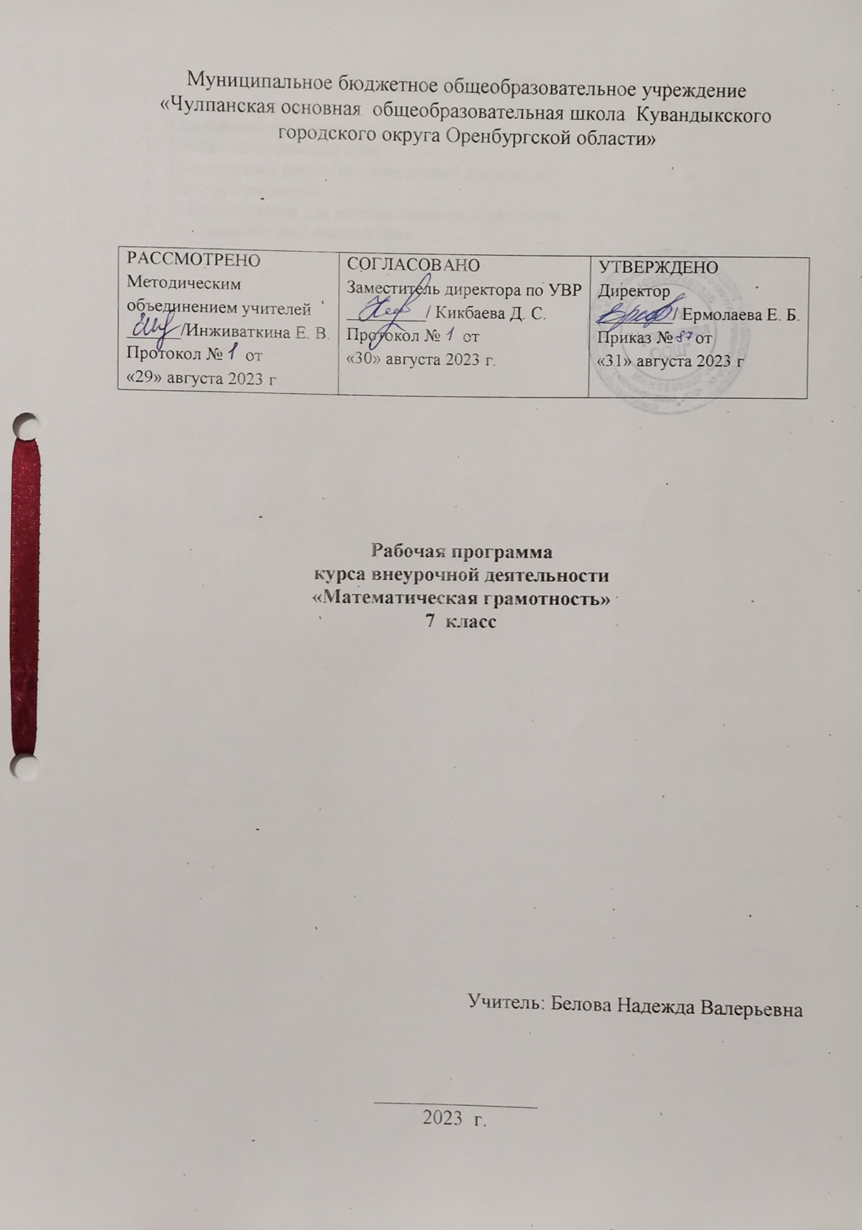

СОДЕРЖАНИЕ:

1. Пояснительная записка………………………………………………….с.3
2. Содержание программы …………………………………......................с.5
3. Учебно-тематический план ……………………………………………с.5
4. Планируемые результаты внеурочной деятельности…..……………..с.6
5. Список литературы ……………………………………………………..с.6
6. Перечень сайтов для дополнительного образования …………………с.6
7. Календарно-тематический план ………………………………………..с.7

ПОЯСНИТЕЛЬНАЯ ЗАПИСКА

Рабочая программа курса "Математическая грамотность" на 2023 -2024 учебный год для учащихся 7 класса разработана с учётом требований и положений, изложенных в следующих документах:

- Федеральный закон от 29 декабря 2012 г. №273 - ФЗ «Об образовании в Российской Федерации»;

<http://www.consultant.ru/document/cons_doc_LAW_140174/>

- Федеральный государственный образовательный стандарт основного общего образования (приказ Минобрнауки России от 17.12.2010 № 1897 «Об утверждении федерального государственного образовательного стандарта основного общего образования»);

<http://base.garant.ru/55170507/>

- Примерная программа основного общего образования по математике <https://cloud.mail.ru/public/25Na/3pQ1KPQqC>

Рабочая программа курса «МАТЕМАТИЧЕСКАЯ ГРАМОТНОСТЬ» для 7 класса разработана в соответствии с требованиями Федерального государственного образовательного стандарта основного общего образования, с учетом Примерной основной образовательной программы основного общего образования.

Данный курс непосредственно связан с программой по математике для 5 -9 классов. Он расширяет и систематизирует сведения, полученные обучающимися, закрепляет практические умения и навыки, позволяет восполнить пробелы в знаниях, нацелен на подготовку обучающихся к успешному написанию всероссийских проверочных работ, внешних мониторингов. На курсе «МАТЕМАТИЧЕСКАЯ ГРАМОТНОСТЬ» предполагается уделять большое внимание развитию умения обучающихся считать и анализировать, формированию математической грамотности, развитию навыков и умений самостоятельного выполнения заданий различного уровня сложности.

Межпредметные связи: курс не замещает уроки математики, а дополняет их. Опирается на межпредметные связи. Межпредметные связи в учебном процессе обеспечивают лучшее понимание обучающимися изучаемого материала и более высокий уровень владения навыками по математике.

Программа рассчитана на 1 год обучения, реализуется из части учебного плана, формируемого участниками образовательных отношений и/или внеурочной деятельности и включает модуль математической грамотности.

Разработанный учебно-тематический план программы описывает содержание модуля из расчета одного часов в неделю.

Таким образом, общее количество часов: 34 часа.

В последние десятилетия в России проводятся многочисленные исследования качества образования, в том числе математического.

Один из главных выводов этих исследований подчёркивает значимость школьного курса математики: существует прямая зависимость между склонностью к точным наукам в школьные годы и карьерными успехами во взрослой жизни. «Ответственные решения должны приниматься не интуитивно, а на основе предварительных прикидок, математических расчётов» (Е.С. Вентцель, советский математик).

Задания курса могут быть использованы для подготовки школьников к участию в исследованиях, направленных на оценку математической грамотности - способности формулировать, применять и интерпретировать математику в разнообразных контекстах.

Функциональная грамотность - это умение находить верные решения в сложных ситуациях, в которых дети могут оказаться в реальной жизни. Задания помогут ученикам учиться ориентироваться в таких ситуациях, находить и сравнивать варианты решения возникающих проблем и их последствия.

Задачи, которые мы решаем на уроках - редко встречаются в жизни. Учебные задания - это математические модели, которые отражают определённые закономерности, отношения, связывающие объекты окружающего мира.

Задания этого курса - необычны: в них нужно использовать знания для поиска решения в ситуациях, которые имеют место в реальной жизни и могут ребятам встретиться уже сегодня или в ближайшем будущем. Это ситуации взаимодействия с друзьями, ситуации, связанные со здоровьем, финансами, проверкой достоверности информации и многие другие.

Обучающиеся будут учиться использовать знания, полученные на уроках в школе, в ситуациях, которые могут встретиться им в жизни.

Чтобы понять, как применять математические знания, детям надо будет внимательно читать текст, разбирать рисунки, схемы, таблицы, извлекать из них информацию и анализировать её. Для этого необходимо рассуждать, стоить гипотезы, делать выводы и умозаключения, распознавать неверные утверждения, находить ошибку в решении, подвергать сомнению высказанное суждение, достоверность информации.

В третьем модуле ученикам предлагаются задания из «ОГЭ 2024. Математика. 50 вариантов. Типовые варианты экзаменационных заданий от разработчиков ОГЭ» под редакцией И.В. Ященко. Задачи о планировке квартиры.

Использование материалов итоговой аттестации в работе с обучающимися 7 классов снимет беспокойство обучающихся при первом знакомстве с заданиями ОГЭ в 9 классе, а процесс подготовки к ОГЭ будет восприниматься ими как продолжение уже привычной учебной деятельности. Такой подход к обучению может способствовать разрушению психологических барьеров учеников перед экзаменом, формируя их чувство уверенности в своих силах.

ОБЩАЯ ХАРАКТЕРИСТИКА УЧЕБНОГО ПРЕДМЕТА

Математическое образование 7 классах основной школы складывается из следующих содержательных компонентов (точные названия блоков): арифметика; геометрия; измерения, приближения, оценки, элементы комбинаторики, теории вероятностей, статистики. В своей совокупности они отражают богатый опыт обучения математике в нашей стране, учитывают современные тенденции отечественной и зарубежной школы и позволяют реализовать поставленные перед школьным образованием цели на информационно ёмком и практически значимом материале.

В 7 классе обучающиеся учатся анализировать и обобщать (интегрировать) информацию различного предметного содержания в разном контексте. Проблемы, которые ученику необходимо проанализировать и синтезировать в единую картину могут иметь как личный, местный, так и национальный и глобальный аспекты. Школьники должны овладеть универсальными способами анализа информации и ее интеграции в единое целое. Основные виды деятельности обучающихся: самостоятельное чтение и обсуждение полученной информации с помощью вопросов (беседа, дискуссия, диспут); выполнение практических заданий; поиск и обсуждение материалов в сети Интернет; решение ситуационных и практико-ориентированных задач

Программа данного курса рассчитана на 1 год, реализуется из части учебного плана, формируемого участниками образовательного процесса в рамках внеурочной деятельности

Программа предполагает поэтапное развитие различных умений, составляющих основу математической грамотности.

Объём учебной нагрузки составляет:

- 34 часа по 1 часу в неделю

ЦЕЛЬ И ЗАДАЧИ ПРОГРАММЫ

Цель:

Основной целью программы является формирование математической грамотности обучающихся 7 классов, при решении компетентностно-ориентированных задач, как индикатора качества и эффективности образования, в том числе в интеграции с другими предметами, развитие интеллектуального уровня учащихся на основе общечеловеческих ценностей и лучших традиций национальной культуры.

Задачи:

1. распознавать проблемы, возникающие в окружающей действительности, которые могут быть решены средствами математики;
2. формулировать эти проблемы на языке математики;
3. решать эти проблемы, используя математические факты и методы;

4) анализировать использованные методы решения; 5) интерпретировать полученные  
результаты с учетом поставленной проблемы.

МЕСТО УЧЕБНОГО ПРЕДМЕТА

Рабочая программа по курсу «Математическая грамотность» для учащихся 7 класса согласно учебному плану рассчитана на 34 учебных часа - 34 учебных недель по 1 ч в неделю.

СОДЕРЖАНИЕ ПРОГРАММЫ

Формы проведения занятий: - практические занятия с элементами игр, дидактических и раздаточных материалов, цифровых образовательных технологий; - самостоятельная работа (индивидуальная, парная и групповая).

Курс состоит из одного модуля, 7 классов, включающих разные виды заданий.

7 класс 34 часа

Раздел 1. Элементы математической математики (10 часов)

Первый раздел программы курса для обучающихся 7 классов продолжается с введения понятий «процент», «скидка», «выгодное предложение», которые позволяют школьникам понять суть решения задач экономического характера, для успешного решения отдельных заданий ВПР, ОГЭ и ЕГЭ.

Раздел 2. Элементы практической геометрии (11часов)

Данный раздел помогает обучающимся подготовиться и закрепить знания к курсу геометрии, посредством решения практико-ориентированных задач.

Раздел 3. Разные задачи по формулам (13 часов)

Решение задач по формулам из открытого банка задач ОГЭ позволяет обучающимся понять, как назначение самих формул, изучаемых в математике и геометрии, так и суть решения задач по формулам.

**Учебно-тематический план**

|  |  |  |
| --- | --- | --- |
| **№** | **Название темы** | **Количество часов** |
|  | Элементы математической математики | 10 |
|  | Элементы практической геометрии | 11 |
|  | Разные задачи по формулам | 13 |
|  | Итого | 34 |

ПЛАНИРУЕМЫЕ РЕЗУЛЬТАТЫ ВНЕУРОЧНОЙ ДЕЯТЕЛЬНОСТИ

Широкий социально-экономический контекст заданий создаёт базу для формирования универсальных учебных действий:

* познавательных: способность постановки реальных проблем и их решение средствами математики; умение определять и находить требуемую информацию;
* коммуникативных: умение слушать и вступать в диалог; участвовать в коллективном обсуждении проблем; интегрироваться в группу сверстников и строить продуктивное взаимодействие и сотрудничество со сверстниками и взрослыми;
* регулятивных: овладение навыками планирования, прогнозирования, контроля и оценки;
* личностных: обеспечение ориентации в социальных ролях и соответствующей им деятельности; объяснение гражданской позиции в конкретных ситуациях общественной жизни на основе математических знаний с позиции норм морали и общечеловеческих ценностей;
* метапредметных: находит и извлекает математическую информацию в различном контексте (уровень узнавания и понимания).

ЛИЧНОСТНЫЕ, МЕТАПРЕДМЕТНЫЕ И ПРЕДМЕТНЫЕ РЕЗУЛЬТАТЫ

ОСВОЕНИЯ СОДЕРЖАНИЯ КУРСА

Метапредметные и предметные результаты:

Уровень узнавания и понимания - находит и извлекает математическую информацию в различном контексте

Уровень понимания и применения - применяет математические знания для решения разного рода проблем

Уровень анализа и синтеза - формулирует математическую проблему на основе анализа ситуации

Личностные

объясняет гражданскую позицию в конкретных ситуациях общественной жизни на основе математических знаний с позиции норм морали и общечеловеческих ценностей

**СПИСОК ЛИТЕРАТУРЫ**

1. Функциональная грамотность. Учимся для жизни. Математическая грамотность. Сборник эталонных заданий. Учебное пособие для общеобразовательных организаций. Часть 1,2 Под редакцией Г.С. Ковалёвой, Л.О. Рословой. Москва. Санкт-Петербург. «Просвещение»

2. «ОГЭ 2024. Математика. 50 вариантов. Типовые варианты экзаменационных заданий от разработчиков ОГЭ» под редакцией И.В. Ященко. – М.

**Перечень сайтов для дополнительного образования**

1. www. [edu](http://nsportal.ru/shkola/algebra/library/rabochaya-programma-po-matematike-5-klass-3) - "Российское образование" Федеральный портал.
2. [www](http://www.school.edu)[.school.edu](http://nsportal.ru/shkola/algebra/library/rabochaya-programma-po-matematike-5-klass-3) - "Российский общеобразовательный портал".
3. [www.school-collection.edu.ru/](http://www.school-collection.edu.ru/) Единая коллекция цифровых образовательных ресурсов
4. [www.rnathvaz.ru](http://www.mathvaz.ru/) - [сайт для учителей математики.](http://nsportal.ru/shkola/algebra/library/rabochaya-programma-po-matematike-5-klass-3)
5. [www.it-п.щ''Сеть](http://www.it-п.щ''Сеть) [творческих учителей"](http://www.it-n.ru/) Документация, рабочие материалы для учителя математики

6. www [.festival.1septerber.ru](http://festival.1september.ru/) Фестиваль педагогических идей "Открытый урок"

**КАЛЕНДАРНО-ТЕМАТИЧЕСКИЙ ПЛАН**

|  |  |  |  |  |
| --- | --- | --- | --- | --- |
| №  урока | Тема урока | Кол-во  часов | Дата | |
| план | факт |
| Анализ и преобразование информации. | | **10** |  | |
|  | Вводное занятие | 1 |  |  |
|  | Понятие «финансовая математика», знакомство с экономическими задачами | 1 |  |  |
|  | Решение простейших экономических задач | 1 |  |  |
|  | Решение простейших экономических задач | 1 |  |  |
|  | Понятия: процент, пропорция, акция, кредит, капитал, выгодное предложение | 1 |  |  |
|  | Практикум решения заданий экономического характера через пропорции | 1 |  |  |
|  | Практикум решения заданий экономического характера через пропорции | 1 |  |  |
|  | Практикум решения заданий экономического характера через пропорции | 1 |  |  |
|  | Практикум решения статистических задач | 1 |  |  |
|  | Практикум решения статистических задач | 1 |  |  |
| Элементы практической геометрии | | **11** |  | |
|  | Понятие объема геометрического тела | 1 |  |  |
|  | Практико-ориентированные задачи на нахождение объема | 1 |  |  |
|  | Практико-ориентированные задачи на нахождение объема | 1 |  |  |
|  | Практикум решения задач по нахождению объема бытовых сооружений | 1 |  |  |
|  | Простейшие геометрические задачи КИМ ОГЭ | 1 |  |  |
|  | Простейшие геометрические задачи КИМ ОГЭ | 1 |  |  |
|  | Простейшие геометрические задачи КИМ ОГЭ | 1 |  |  |
|  | Простейшие геометрические задачи в быту | 1 |  |  |
|  | Простейшие геометрические задачи в быту | 1 |  |  |
|  | Систематизация знаний по разделу «Элементы практической геометрии» | 1 |  |  |
|  | Зачетное занятие по разделу «Элементы практической геометрии» | 1 |  |  |
| Разные задачи по формулам | | **13** |  | |
|  | Понятие взаимозависимости величин | 1 |  |  |
|  | Линейная зависимость | 1 |  |  |
|  | Практикум решения линейных уравнений | 1 |  |  |
|  | Понятие «формула». Вычисление по формуле (решение задач ОГЭ) | 1 |  |  |
|  | Практикум решения заданий вычисление по формулам | 1 |  |  |
|  | Практикум решения заданий вычисление по формулам | 1 |  |  |
|  | Систематизация знаний по разделу «Разные задачи по формулам» | 1 |  |  |
|  | Зачетное занятие по разделу «Разные задачи по формулам» | 1 |  |  |
|  | Решение различных математических задач | 1 |  |  |
|  | Решение различных математических задач | 1 |  |  |
|  | Решение бытовых задач математического содержания | 1 |  |  |
|  | Решение бытовых задач математического содержания | 1 |  |  |
|  | Обобщающее занятие по курсу «Математическая грамотность» | 1 |  |  |